АНДРЕЕВА ОЛЬГА ВИКТОРОВНА
преподаватель высшей квалификационной категории

Блочно - модульная технология обучения

Расширение в структуре общеобразовательных дисциплин метапредметного компонента достигается через внедрение в учебный процесс блочно- модульной технологии. Ее основные задачи: ликвидация пробелов в знаниях; повышение мотивации к обучению; систематический контроль знаний; экономия учебного времени; достижение регулятивных, коммуникативных и познавательных результатов.
В процессе обучения студенту требуется предложить такой вид деятельности, при котором он оптимально проявит свои способности. Учебный блок включает такую последовательность взаимосвязанных основных форм организации обучения: лекция, самостоятельная работа студентов, практическое занятие, зачет. После ориентировки студентов в предстоящей деятельности преподаватель проводит первое изложение учебного материала. Затем следует сжатое второе, а в конце лекции - третье, еще более концентрированное изложение основных вопросов лекции. Изложение сопровождается применением приемов активизации и поддержания внимания студентов: сочетание слова и наглядности, постановка проблемных вопросов, предложение практических микрозаданий и др. Таким образом, на лекции происходит восприятие студентами целостного блока знаний и его первичное осмысление.
На следующем этапе - самостоятельной работе - педагогом ставится задача самостоятельно проработать материал учебника так, чтобы ответить на контрольные вопросы. Самостоятельная работа может быть индивидуальной, в парах и т.д. Педагог в это время выполняет функцию консультанта. В результате самопогружения в изучение предмета осуществляется более углубленное усвоение лекционного материала, его дальнейшее осмысление. Формируются ключевые умения: работать с книгой, выделять главное в пройденном, составлять план, устанавливать причинно - следственные связи и.д.
Третий структурный элемент учебного блока - практическое задание. В результате самостоятельного, а также совместного (с педагогом и другими студентами) выполнения заданий, и применения знаний осуществляется этап их закрепления в памяти студентов. Это происходит не отсрочено во времени, когда большая часть знаний у студентов забывается, а непосредственно после их восприятия и осмысления в соответствии с закономерностями запоминания информации человеком. Кроме того, для практических занятий в модуле характерна спокойная, деловая атмосфера сотрудничества.
На последнем этапе блока проверяется степень усвоения основных компетенций. Зачет проводится с применением тестирования, реферирования, написания эссе, презентации. Здесь активно применяется взаимоконтроль, самоконтроль, самооценка по определенным преподавателем критериям.
Положительной стороной модульной организации обучения является и то, что эта модель создает благоприятные возможности для взаимодействия преподавателя и студентов. Передача учебного материала блоками позволяет студентам получать целостное представление о разделах дисциплины, их взаимосвязи, осуществляет модульно-компетентностный подход в организации учебного процесса, в которой в качестве интегрированной цели обучения выступает совокупность результатов обучающихся, в качестве средства ее достижения - модульное построение структуры профессионального обучения. | 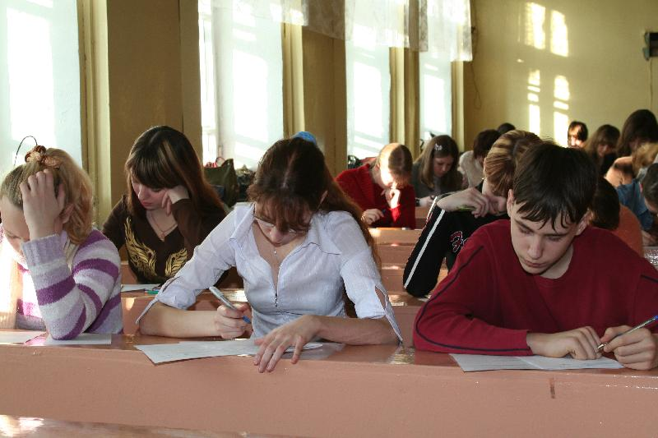

БАЛКО АЛЕКСАНДР АЛЕКСАНДРОВИЧ
преподаватель первой квалификационной категории

Технология структурно-системного анализа на уроках истории и обществознания
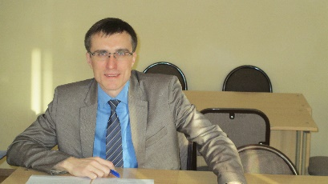 | Актуальность разработки и внедрения представляемой технологии: необходимо научить молодое поколение пониманию интересов и потребностей собственного общества и государства, «вооружить» обучающегося методами и приёмами критического осмысления, рефлексии происходящего в России и в мире. | Для решения вышеизложенных проблем, необходимо сделать несколько шагов. Шаг первый - заинтересовать обучающихся (например, зацепить неоднозначностью трактовок произошедших событий в России и на Западе). Шаг второй - выстроить взаимоотношения с аудиторией не с позиции субъект-объектного общения, а как взаимодействие партнёров. Шаг третий – создавать ситуации успеха для обучающихся. Шаг четвёртый – непосредственное обучение приёмам научного критического анализа социальной информации, начиная с анализа отечественной публицистики по проблемам экономики, культуры, политики. Выявленные из анализа документов противоречия выносятся на обсуждение рабочих групп, а затем и всей аудитории.  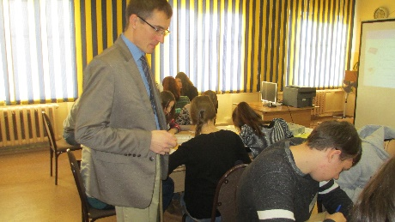  Подобная схема работы прекрасно дополняет лекционный материал, подготовленный преподавателем, т.е. это уже и не «сухая» лекция, но системный комментарий к изучаемому периоду, некий диалог с компетентным человеком. По сути, в рамках данной технологии идёт обучение основам источниковедческого анализа социальной информации. Подобная логика работы приносит свои первые плоды буквально через 4-6 занятий. Обучающиеся уже самостоятельно и добровольно находят альтернативные источники по данному периоду (оппозиционные газеты, общественно-политические журналы, т.е. всё то, что остаётся за пределами дополнительной литературы к программе), делятся впечатлениями о прочитанных статьях и книгах о той или иной проблеме, иногда даже просят рекомендации, что можно было бы прочесть.  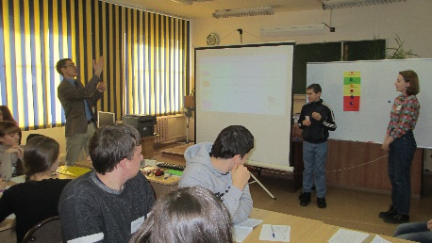
В содержание понятия «технология структурно-системного анализа» входит: овладение методами изучения и обработки социальной информации для выделения в ней основных тенденций развития общества, а также характеристики особенностей внутренней и внешней политики, экономики и культуры определённого содержанием программы общества.
Реализация данной технологии позволяет, во-первых, закрепить в социальной практике обучающихся умение критического анализа социально-правовой действительности. Во-вторых, помогает избавиться (или «отфильтровать») от неадекватных и политизированных стереотипов (клеше) определённых периодов отечественной истории. В-третьих, формируется навык научно-познавательной деятельности студентов негуманитарных специальностей по истории, политологии, социологии, культурологии. В технологии структурно-системного анализа тесно переплетены элементы науки и личного социального опыта студентов.
Используя технологию структурно-системного анализа на занятиях истории, обучающиеся могут рассматривать соответствующие явления как динамическую систему, не сводимую к сумме разрозненных фактов, что позволяет студентам результативно усваивать не только программный материал, но и самостоятельно приходить к теоретическим обобщениям, оценкам, гипотезам и др.
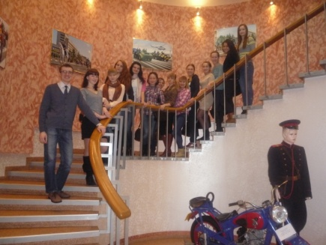

ВЫСОЦКАЯ ЛАРИСА ВЛАДИМИРОВНА
преподаватель русского языка и литературы
Деталь – вопрос – проблема
Как бы пафосно это ни звучало, но наши студенты являются носителями многовекового культурного наследия. Современная молодежь живет в бескрайнем информационном поле, и задача преподавателя литературы показать, что классическая литература – это не свод «замшелых» истин, а свод вечных истин. Истин, которыми руководствуется человечество на протяжении многих веков, только истины эти в каждую эпоху поворачиваются к человеку в новом ракурсе, оставаясь при этом актуальными. Свою задачу Лариса Владимировна видит в том, чтобы показать «вневременную» ценность русской классической литературы, выводя студентов на параллели с действительностью, пытаясь показать, что и среди их близких и знакомых есть люди, похожие на литературных героев своими характерами и поступками, что проблема нравственного выбора вечна. Поэтому ей близки идеи авторской системы Е.Н. Ильина.  Процесс обучения у Е.Н. Ильина основан на формуле «от опыта личности – к анализу художественного произведения и от него – к Книге». Введение учеников в структуру изучаемого материала осуществляется посредством цепочки «деталь – вопрос – проблема». | 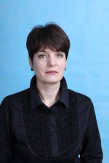
«Деталь». Изучение литературного произведения начинается с яркой детали, стимулирующей интерес ученика к книге. Это может быть небольшой фрагмент из произведения, факт из биографии автора или что-то ещё. Главная задача использования детали – сделать так, чтобы детям захотелось об этом говорить и узнать больше. Например: символика подарков в повести А.И. Куприна «Гранатовый браслет»; почему Понтий Пилат, человек безграничных. казалось бы, возможностей, мучается гемикранией?
«Вопрос». Способ введения учащихся в проблему. Основные требования к вопросу: - злободневность вопроса, личностная значимость для учащихся; - по возможности – обращение вопроса именно к школьникам данного класса и даже к конкретному ученику; - разрешение проблемы, содержащейся в вопросе, должно требовать тщательного изучения произведения, учебника и дополнительной литературы, ознакомления с биографией автора, с историей создания изучаемого произведения, дополнительных знаний по смежным предметам (история, обществознание, экономика): «Как теория Раскольникова была воплощена в истории ХХ века?»; «Почему «неидеальные» Пьер Безухов и Наташа Ростова были «награждены» семейным счастьем, а не безупречный во всех отношениях Андрей Болконский?»; «Почему имение Раневской и Гаева пришло в упадок? (дать объяснение с точки зрения экономических знаний и представлений о предпринимательстве)».
«Проблема». Поиск ответа на поставленный вопрос в режиме диалога, организуемого и инициируемого учителем (коллективное обсуждение проблемы, дискуссия). Участниками диалога выступают три основных субъекта: учитель, ученик и автор художественного произведения (благодаря постоянным обращениям к тексту). Причём ученики, осмысливающие и эмоционально переживающие книгу, создают новый личностный контекст, становясь в какой-то степени соавторами: почему глубоко верующая Катерина в драме Н.А. Островского «Гроза» совершила самоубийство, тем самым погубила свою бессмертную душу?; почему Мастер в романе М.А. Булгакова «Мастер и Маргарита» был награжден покоем, и так ли это плохо?
Е.Н. Ильин предлагает использовать цепочку «деталь – вопрос – проблема» в триединстве, но ограниченное время курса литературы в колледже не всегда позволяет это сделать. Как видно из приведенных примеров, преподаватель использует при изучении произведения иногда только одно звено цепочки. Но и это способствует освоению текстов художественных произведений в единстве содержания и формы, развитию представлений о специфике литературы в ряду других искусств, культуры читательского восприятия художественного текста, понимания авторской позиции, исторической и эстетической обусловленности литературного процесса; образного и аналитического мышления, эстетических и творческих способностей учащихся, читательских интересов, художественного вкуса. Именно на преподавателе литературы лежит груз ответственности за формирование гуманистического мировоззрения, национального самосознания, гражданской позиции, чувства патриотизма, любви и уважения к литературе и ценностям отечественной культуры у обучающихся.
ЖЕЛЕЗНОВА НИНА НИКОЛАЕВНА
преподаватель высшей квалификационной категории

Направленность на профессию

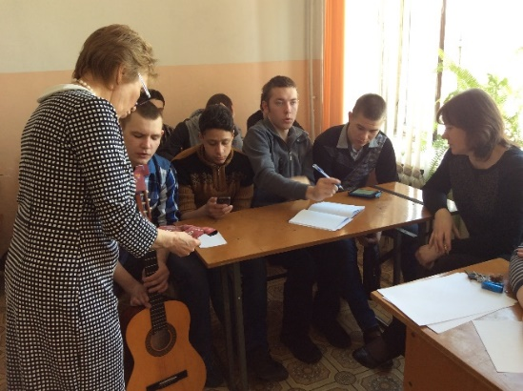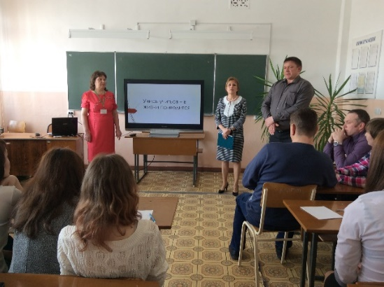

В своей профессиональной деятельности опытный педагог на своих занятиях моделирует мышление будущего профессионала, способствует личностному росту, организуя самостоятельную учебную деятельность в нетрадиционных формах: деловые игры, творческие практические работы. Участие в олимпиадах по химии, научно- практических конференциях и конкурсах разного уровня помогает студентам проявить себя, использовать свои знания и умения в жизни, выстраивать свою образовательную траекторию.
Совместно с другими преподавателями Нина Николаевна ежегодно проводит ставшее уже традиционным мероприятие «Учись учиться – в жизни пригодиться». Цель данного мероприятия – повысить мотивацию студентов в профессиональном обучении. В ходе непринужденной встречи студентов дневного и заочного отделений выявляются перспективы трудоустройства, востребованность то или иной специальности, получаемой в колледже, происходит обмен жизненным, учебным и профессиональным опытом.
Метапредметные результаты обучения могут быть достигнуты в ходе межпредметного сотрудничества в педагогическом коллективе, прежде всего, на уровне ПЦК. Нина Николаевна эффективно использует такую возможность для достижения положительной динамики в обучении. Широта кругозора и богатый опыт, коммуникабельность и энергичность заряжают ее коллег в профессиональном сообществе, она пользуется заслуженным авторитетом в студенческом коллективе.
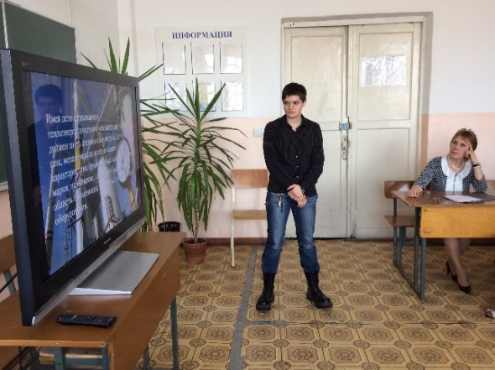
ЖУКОВА ЛАРИСА НИКОЛАЕВНА
преподаватель первой квалификационной категории

Психологические технологии в педагогике

Большое внимание в структуре своих занятий Лариса Николаевна уделяет мотивационному блоку. Показать обучающимся, зачем им нужны знания конкретной дисциплины, и обеспечить успешность каждого – это ключевой момент в обучении.  Деятельностные технологии позволяют студентам раскрыть и развить свои интеллектуальные и личностные качества: деловые игры, самопрезентации, проектные работы- все это пользуется сегодня популярностью у молодежи, отвечает требованиям современного урока и позволяет педагогу совершенствовать свои профессиональные компетенции.  Педагог умело использует технологии само- и взаимооценки. На занятиях можно увидеть работу экспертов, студентам известны критерии оценки, возможности ее улучшения, перспективы реализации своих амбиций в коллективе, что позволяет развивать стимулы для формирования личности студента как будущего специалиста.  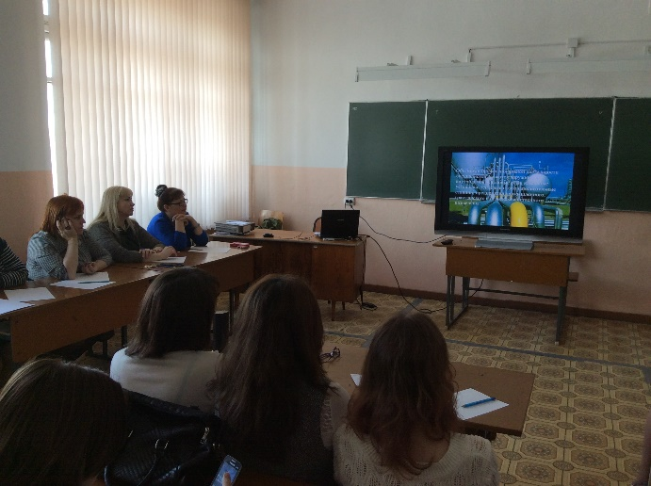 | 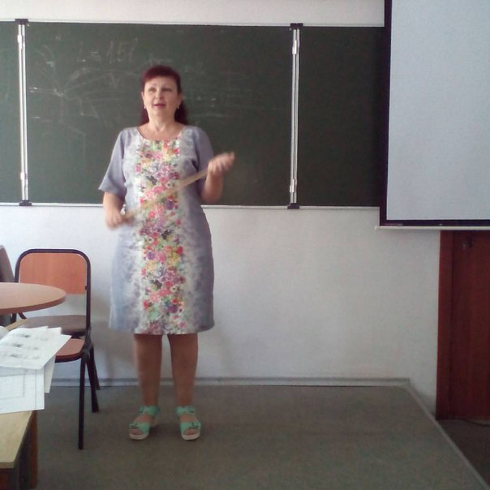  В своей работе преподаватель опирается на универсальное методическое обеспечение преподаваемых дисциплин: электронные рабочие тетради, элементы дистанционного обучения, тестирование с применением ИКТ, индивидуальные и групповые обучающие проекты, имитационные технологии, практические работы по решению проблемных ситуаций, ситуационных задач, тренинги по формированию механизмов саморегуляции.  Являясь профессиональным психологом, Лариса Николаевна оказывает помощь педагогическим работникам в освоении и разработке программ и технологий по адаптации студентов в группах, содействию развития личности, талантов и способностей обучающихся, формированию их общей культуры, социализации в обществе; организует различные виды социально значимой деятельности обучающихся и взрослых; мероприятия, направленные на развитие социальных инициатив, реализацию социальных проектов и программ, участвует в их разработке, утверждении и реализации.

ЗАХАРОВА ОЛЬГА ИВАНОВНА
преподаватель высшей квалификационной категории
Мотивация через профессионально значимые задания по математике
Современные образовательные стандарты предъявляют высокие требования к выпускнику колледжа. Компетентностно- деятельностный подход по формированию общих и профессиональных компетенций через межпредметные связи, мотивация через профессионально значимые задания по учебной дисциплине «Математика» позволяют добиваться поставленных образовательных и педагогических целей. Важным является понимание обучающимся смысла осуществляемой деятельности, позитивное отношение к ней, уверенность в своих силах, а также опыт использования выбранного алгоритма действий. Это способствует интеграции в единое целое усвоенных им отдельных действий, способов и приемов решения определенных проблем и задач.  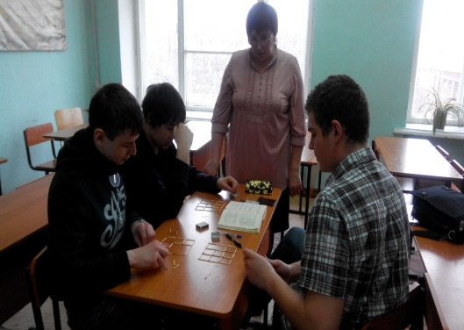  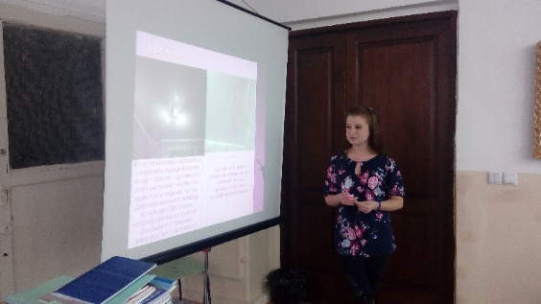 | Наблюдения показывают, что потребность в новых знаниях возникает у студентов только при осознании их значимости для будущей профессиональной деятельности. В своей педагогической деятельности Ольга Ивановна использует компетентностно-ориентированные задания с различным предметным и межпредметным содержанием. Например, студентам специальности Строительство и эксплуатация зданий и сооружений предлагается выполнить технологический проект «Виртуальный косметический ремонт своей комнаты» - рассчитать площадь ремонтируемых поверхностей без учета оконных и дверных проемов, количество необходимых материалов  Проект «Фасадные конструкции - студенческие амбиции» направлен на расчет экономии теплозатрат при реконструкции фасада здания колледжа. Студенты рассчитали площади поверхностей наружных стен учебного и производственного корпусов колледжа. В работе использовали чертежи планов этажей, разрез здания. Рассчитали площади оконных и дверных проемов. В итоге получили площадь поверхности наружных стен здания с учетом актового и спортивного залов колледжа. Это стало возможным (по нашему мнению) благодаря тому, что заменили деревянные окна на оконные конструкции из профиля ПВХ с 2х камерными стеклопакетами. Изменился фасад здания, и теплопотери стали меньше. Сделан расчет экономии средств на отопление здания.  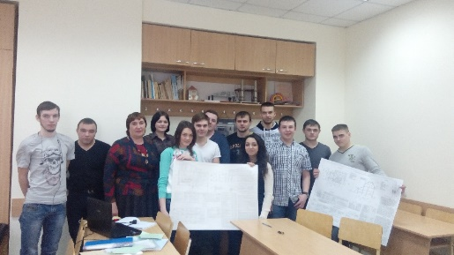 | Содержание практических работ позволяет освоить:  - практические приемы вычисления с помощью методов дифференциального и интегрального исчисления;  - методы и способы решения систем уравнений;  - различные способы задания прямой;  - свойства кривых второго порядка;  - решение практических задач на проценты и пропорции.  Общеобразовательные дисциплины служат базой для изучения общепрофессиональных дисциплин и профессиональных модулей, а последние помогают закреплению знаний по общеобразовательным предметам, дополняют и углубляют их. Это предполагает сотрудничество преподавателей математики, физики, химии с преподавателями общепрофессиональных дисциплин и профессиональных модулей.  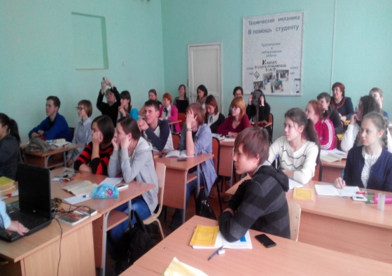
Додух Оксана Александровна, Кузнецова Татьяна Викторовна, Янчук Елена Витальевна
преподаватели иностранного языка первой квалификационной категории
Паленичкина Наталья Викторовна
преподаватель иностранного языка высшей квалификационной категории

Профессионально- ориентированное обучение иностранному языку
В современных условиях иноязычное общение становится существенным компонентом будущей профессиональной деятельности специалиста. Будущий специалист должен быть готов к тому, что в своей профессиональной деятельности он может столкнуться не только с печатным текстом и его переводом, но также с такими ситуациями как: деловые переговоры, различные презентации, отчеты, международные выставки, которые охватывают, в основном, профессионально ориентированную лексику. В этом контексте сложно переоценить процесс обучения различным видам иноязычной речевой деятельности и, в частности, профессионально ориентированному чтению. Тексты такого рода должны включать в себя элементарные понятия, термины, факты, которые понадобятся студентам в их профессиональной деятельности. Аутентичные тексты поддерживают и повышают мотивацию обучающихся, которые при чтении оригинала осознают перспективу доступности знания иноязычной научной информации. Классическая модель работы с печатным/видео/аудиотекстом включает в себя три этапа: предтекстовой (подготовительный) этап, текстовой этап, послетекстовой этап (проверка понимания, обсуждение, аннотация).
Большое внимание уделяется самостоятельной работе в процессе обучения иностранному языку. Нами разработаны методические рекомендации по теме «Самостоятельная работа обучающихся по написанию реферата, доклада, сочинения, эссе на иностранном языке». Также студентам предлагаются разнообразные задания с использованием интернет–ресурсов: составление презентаций, терминологического словаря, обзор интернет-сайтов и разработка каталога интернет- ресурсов по изучаемой теме; написание тематических докладов, рефератов и эссе на проблемные темы с использованием, в том числе, вики-технологий; разработка сравнительных таблиц по теме; создание наглядного материала по изучаемым темам; выполнение тестов на самоконтроль.
Повышение мотивации в изучении иностранного языка является постоянной заботой преподавателей. Лишь небольшое количество обучающихся видят для себя реальную перспективу применения иностранного языка в своей профессиональной и повседневной деятельности. При отсутствии языковой среды, преподаватель прибегает к моделированию ситуаций, которые позволяют имитировать реальное общение в искусственных условиях через деятельностные задания на основе игрового, имитационного и свободного общения. Обучающиеся распределяют и роли между собой и моделируют различные ситуации. Каждая ситуация может завершаться написанием рассказа, писем, проведением показа работ (презентаций, карт), созданных в процессе общения на заданную ситуацию. Благодаря этой технологии в учебной аудитории создается практико- ориентированная атмосфера, способствующая общению на иностранном языке.
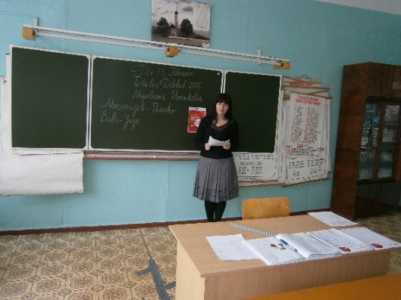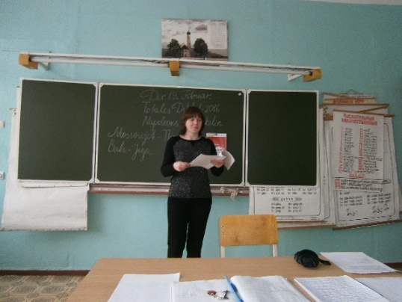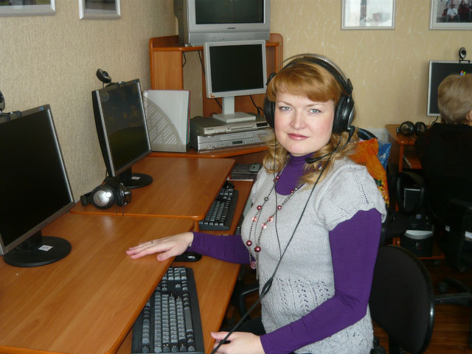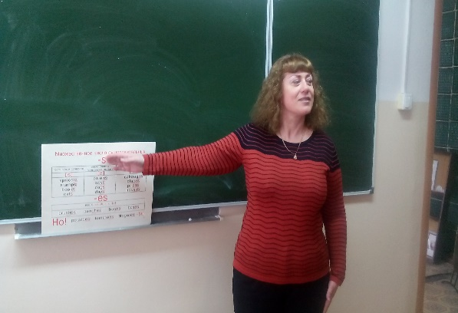

ГЛАДУН ВАЛЕНТИНА ФЕДОРОВНА, КУДРЕВАТЫХ АНДРЕЙ АНАТОЛЬЕВИЧ
преподаватели физкультуры высшей квалификационной категории

Активные практикоориентированные методы проведения занятий по физической культуре

В соответствии с требованиями к результатам обучения по дисциплине «Физической культура» студенты должны уметь использовать физкультурно-оздоровительную деятельность для укрепления здоровья, достижения жизненных и профессиональных целей; знать о роли физической культуры в общекультурном, профессиональном и социальном развитии человека; основы здорового образа жизни. На занятиях постоянно уделяется внимание формированию потребности в физическом самосовершенствовании, развитию интереса к физкультурно-спортивной деятельности. Это достигается через организацию самостоятельной работы студентов на занятии и внеаудиторно. Используются традиционные методы и средства работы: написание рефератов и докладов, подготовка и проведение разминок, разработка комплексов общеразвивающих упражнений, проведение части занятия по физической культуре.
Кроме того, для поддержания мотивации и формирования общих компетенций по организации собственной деятельности, определению способов решения проблем в нестандартных ситуациях, работе в команде разработаны рекомендации по организации самостоятельной работы по физической культуре. Они предусматривают такие формы занятий, как работа по станциям с нарастанием нагрузки, командные спортивные квесты с распределением заданий в соответствии с индивидуальными физическими способностями, соревнования внутри группы. При этом проходит инструктаж по само- и взаимоконтролю, критериям само- и взаимооценки. Студенты, выполняющие спортивные нормативы в отжимании, подтягивании, упражнении на пресс, беге, метании, опекают своих товарищей до их успеха, получая тем самым себе бонусы.
Большое значение имеет участие в соревнованиях разного уровня. Некоторые соревнования носят массовый характер где студенты выступают по собственной инициативе (Кросс наций, лыжня России). Это повышает статус студента, его самооценку, способствует социальной адаптации и готовности к профессиональной деятельности. Студенты проводят исследования о влиянии физической культуры на развитие и социализацию молодого человека, его успешность в коллективе, пропагандируют здоровый образ жизни.
Материальная база хотя и медленно, но, обновляется. Функционирует зал для студентов с ограниченными возможностями, оборудован тренажерный зал для занятий атлетической гимнастикой, ведется ремонт игрового зала. Занятия проводятся на стадионе колледжа, где имеется также свободный доступ студентов к турникам, рукоходам, брусьям, футбольным площадкам, что позволяет студентам самостоятельно заниматься различной физкультурной деятельностью в свободное время.

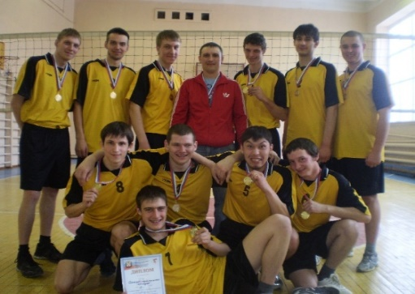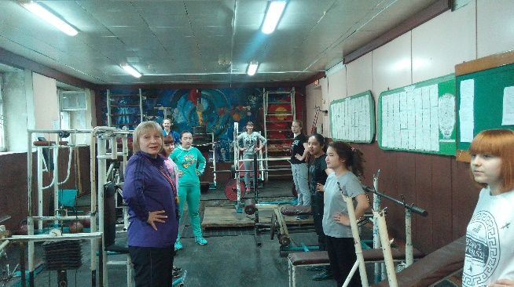

ПАСТУХОВА СВЕТЛАНА ВИКТОРОВНА
преподаватель высшей квалификационной категории
Использование элементов технологии уровневой дифференциации обучения на занятиях биологии и химии

Особое место в моей педагогической деятельности занимает изучение и внедрение в образовательный процесс передовых технологий обучения: проектная, практико-ориентированного контекстного обучения, проблемно-диалогического обучения, информационные технологии, игровые, на диалоговой основе, элементы технологии работы с ключевыми словами, технология разноуровневого дифференцированного обучения. На основе выявленных на входном контроле у обучающихся способностей, в ходе наблюдения и индивидуальных опросов определяются способы обучения и развития обучающихся:
- Проведение уроков – игр, тренингов, дискуссий, практикумов, пресс-конференций и мозговых атак;
- Решение ситуативных задач.
- Организация экспериментальной деятельности, в том числе и виртуальной.
- Организация практико-ориентированной и профессионально значимой проектной исследовательской деятельности в познавательном процессе с целью формирования умения выстраивать конструктивные взаимоотношения в команде.
- Подготовка и защита презентаций по изучаемым проблемам с целью развития коммуникативных способностей и познавательного интереса.
- Использование алгоритмов и заданий на выбор.
- Подготовка и отбор познавательных задач в зависимости от индивидуальных особенностей студентов.
- Защита рефератов на заранее заданную тему с целью показать возможности информационной среды для обеспечения продуктивного самообразования.
- Проведение интегрированных уроков (химия/физика, химия/ИКТ, химия/ строительные материалы) для развития кругозора студентов и формирования единой картины мира.
Таким образом, усвоение знаний из цели образования превращается в средство развития способностей студентов и продолжается через систему внеурочной, индивидуальной деятельности: выступление на олимпиадах, в конкурсах и подготовке научно-исследовательских работ. Интеграция общеобразовательных и общепрофессиональных дисциплин реализуется при выполнении проектов «Зависимость уровня шума в помещении от конструктивных и архитектурно-планировочных решений», «Портрет города Омска кисти архитектора-эколога», «Изготовление красок для реставрации в домашних условиях», «Шпон – окрашивание и использование в интерьере», «Инновационные методы в растениеводстве» и др. Свои работы студенты успешно представляют на научно- практических конференциях, олимпиадах и конкурсах регионального, федерального и международного уровней.
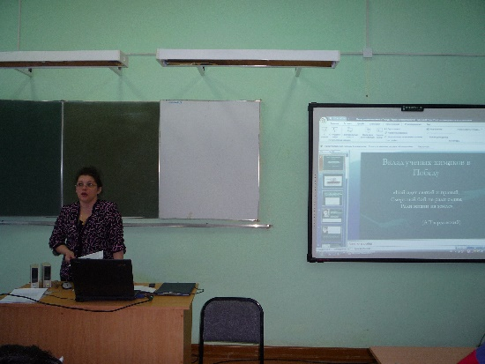
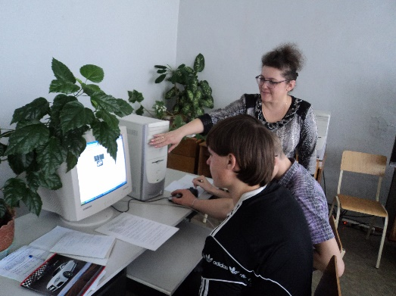
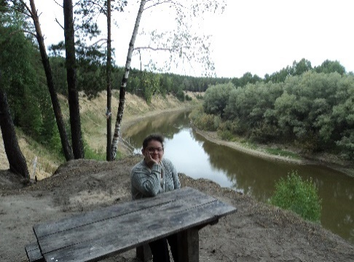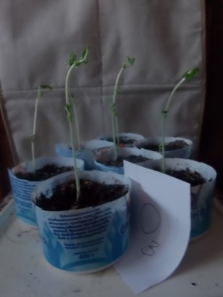

ПАЩЕНКО ОЛЕГ ПЕТРОВИЧ
преподаватель высшей квалификационной категории

Исследовательская работа как способ развития интеллектуального потенциала обучающихся

В современной педагогической парадигме, ученик становится центральной фигурой, а его деятельность приобретает активный, познающий характер. Важен не конечный результат (знания устаревают, подвергаются изменениям), а сам процесс приобретения знаний. Необходимо научить обучающихся самостоятельно учиться и добывать необходимые знания, учить умению адаптироваться в жизненных ситуациях и самостоятельно принимать решения, критически мыслить. Именно исследовательский подход в обучении позволяет им стать участниками творческого процесса, а не пассивными потребителями готовой информации. Учебная деятельность – это творческие задания, создание проектов по определенной теме, внедрение в учебный процесс различных активных технологий развивающего обучения. поэтому в своей работе использую следующие методы: проектный, проблемный, поисковый, развивающий, исследовательский.
Приемы, используемые мной на занятиях: - ролевая игра, творческая проектная деятельность, создание проблемной ситуации, выполнение развивающих заданий, реферат, эссе, опережающее задание, использование мультимедийных средств обучения; проведение нетрадиционных форм уроков: урок-конференция, семинар по защите творческих проектов, ролевая игра, урок-путешествие, видеоурок, урок-суд, урок-экскурсия.
Формы работы: групповая форма – основана на работе творческих микрогрупп (3-5 человек) при выполнении заданий, ролевых игр. Например, при изучении темы «Культура России XVIII века» микрогруппы проводят воображаемую экскурсию по Третьяковской галерее и Русскому музею;
коллективная форма – помогает формированию у обучающихся чувства ответственности за принимаемые решения, сплочению классного коллектива. Например, урок-конференция по теме «Глобальные проблемы современности»;
индивидуально-дифференцированная форма –при выполнении проектов, исследовательских работ, при развитии монологической речи и умений работать с документами.
Внеурочная исследовательская деятельность – это познавательные конкурсы, предметные недели, конференции, групповые занятия, элективные курсы, исследовательская и творческая работа. Все исследовательские работы обучающихся можно разделить на типы: а) проблемно-реферативные —сопоставление данных разных источников и его основе собственная трактовка поставленной проблемы; б) экспериментальные — носят иллюстративный характер, предполагают самостоятельную трактовку особенностей результата в зависимости от изменения исходных условий; в) исследовательские творческие работы, выполненные с помощью корректной с научной точки зрения методики, имеющие полученный с помощью этой методики собственный экспериментальный материал, на основании которого делается анализ и выводы о характере исследуемого явления. Особенностью таких работ является непредопределённость результата, который могут дать исследования. | Роль студентов при проведении исследования во многом определяется характером взаимодействий с преподавателем в процессе исследования. Обучающийся остается субъектом учебной деятельности. Он может играть роль «ученика-лаборанта», выполняя указания руководителя, роль «творца» и/или «начинающего писателя» – если он самостоятельно выполняет части исследования и описывает их, роль «юного исследователя» – если студент самостоятельно проходит все шаги исследования.  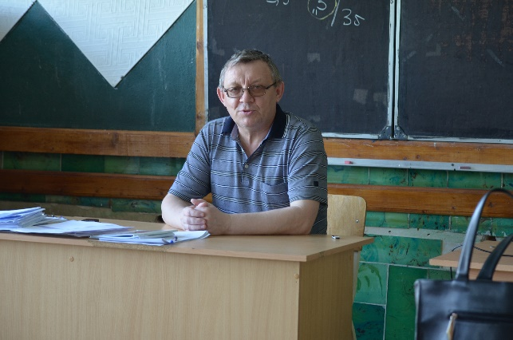
СЕМКИНА ВАЛЕНТИНА ИВАНОВНА
преподаватель математики

Условия успешной реализации образовательных целей занятия

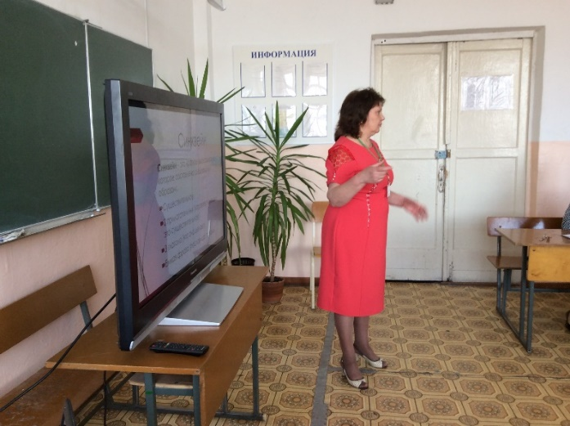 | В настоящее время ученик с огромным трудом ставит цели и делает выводы, синтезирует материал и соединяет сложные структуры, обобщает знания, а тем более находит взаимосвязи в них. Имея большой педагогический опыт, Валентина Ивановна использует эффективные формы, модели, способы, условия обучения математике. У нее получается создание дидактических и психологических условий осмысленности учения с применением активных методов обучения, чтобы обеспечить формирование и развитие познавательных интересов и способностей, умений и навыков самостоятельного умственного труда, развитие творческих и коммуникативных способностей личности в соответствии с ФГОС СПО: | 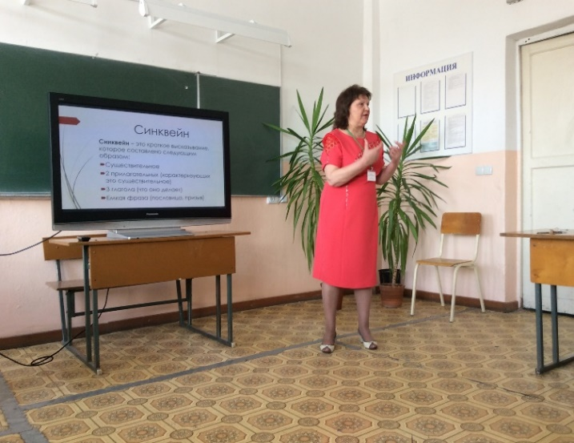
анализ конкретных ситуаций; коллективная мыслительная деятельность; эвристическая беседа; учебная дискуссия.

Верный отбор видов учебной деятельности, различных форм и методов работы, поиск различных ресурсов для повышения мотивации к изучению математики ориентируют обучающихся на приобретение компетенций, необходимых для жизни и профессиональной деятельности. Кроме того, преподаватель использует приемы исправления “намеренно сделанных” ошибок, формулирования и разработки заданий для товарищей. Чтобы формулы лучше запоминались, а также для контроля за усвоением их используются на уроках дидактические игры: математическое домино, учебные кроссворды, математический марафон, коммуникативное упражнение «Рисование фигур». Для рефлексии изученного материала преподаватель использует метод обратной связи «Незаконченное предложение». Для повышения мотивации студентов совместно с другими преподавателями Валентина Ивановна проводит мероприятие «Учись учиться – в жизни пригодиться», где студенты обсуждают возможности использования математики в профессии и в жизни.
В методической копилке Валентины Ивановны много разнообразных дидактических средств и форм организации познавательной деятельности обучающихся (компьютерной презентации, работы с опорными схемами, работа с учебником) для достижения высокой результативности урока. Сочетание традиционных и инновационных методов и форм обучения с использованием содержания разного уровня сложности, индивидуальная и групповая работа способствуют созданию особого эмоционального настроя на занятии.

